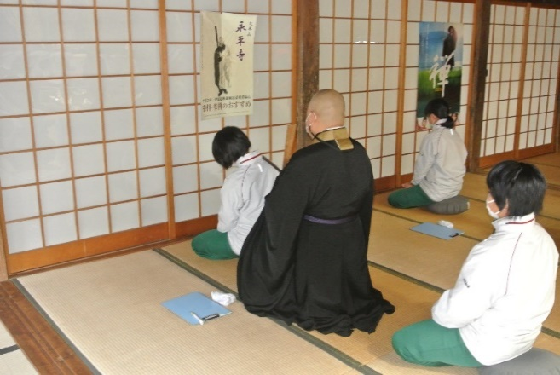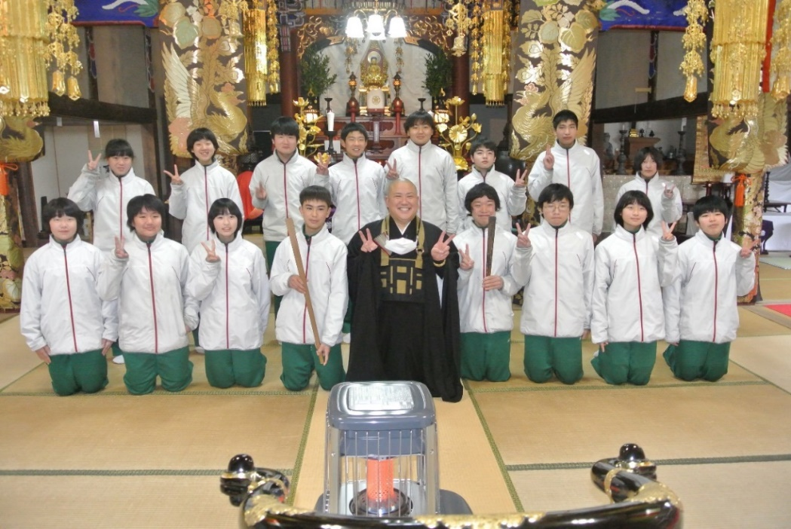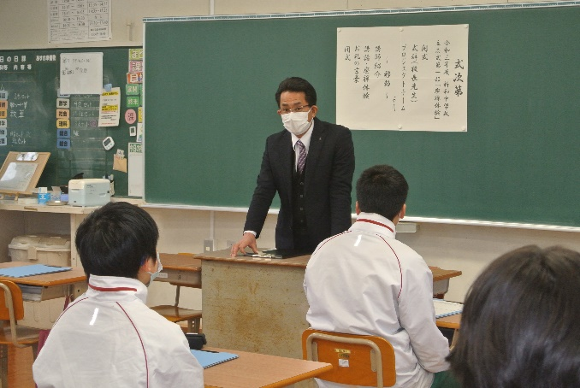

令和４(2022)年

３月１１日発行

花谷雄治

**第２０号**

**つ　ぶ　や　き**

新和小・中　地域学校協働活動推進員

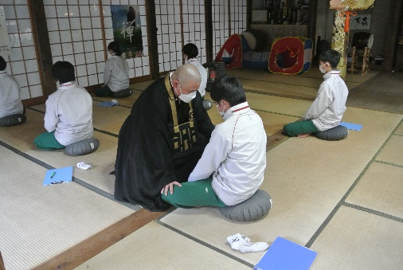

**２月１日 (月) 中２年生 立志式**　寳正幸校長先生から式辞をいただき、明栄寺に移動して住職の剛龍さんから講話、また座禅を体験しました。体固いな・ストレッチ大事だよ(ひとり言)

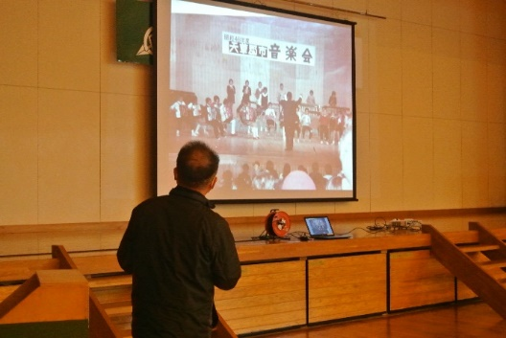

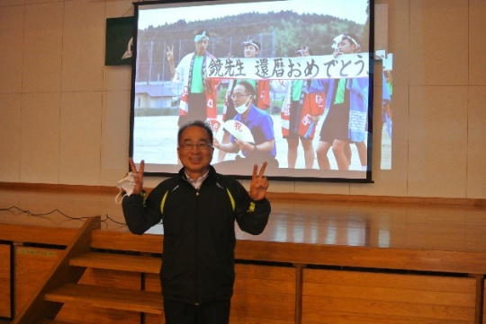

**3月１日 (火) 中・キャリプラ講話**

定年退職を３月末で迎えられる鏡秀寿先生のサプライズ講話。生まれから教員生活までをスライドを交えて楽しく語って戴きました。最後に実父からの言葉を紹介されて閉められました。**「農業は作って食べれば何も残らないが、お前には教え子の成長がある。」**

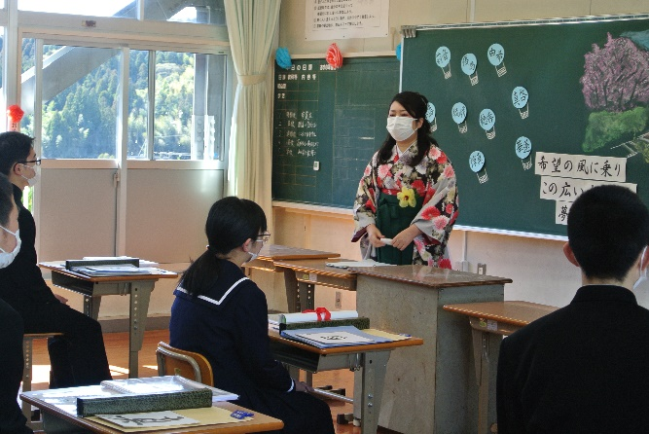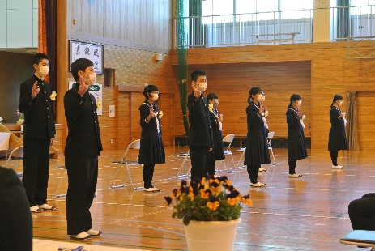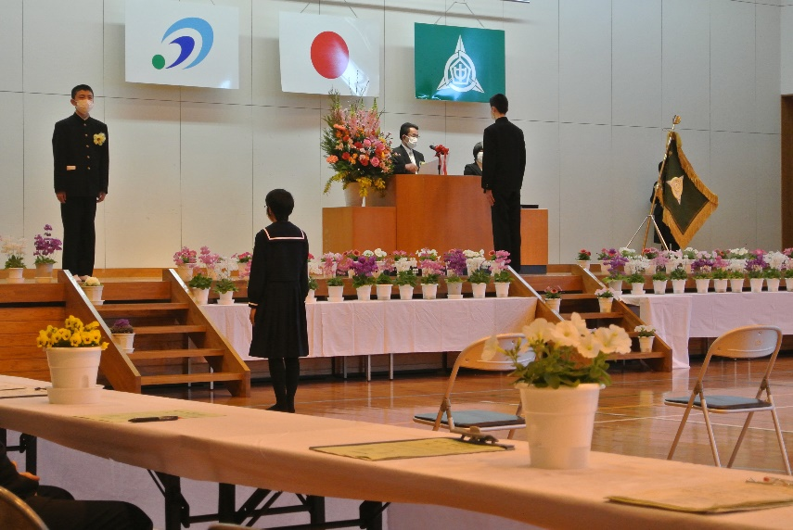

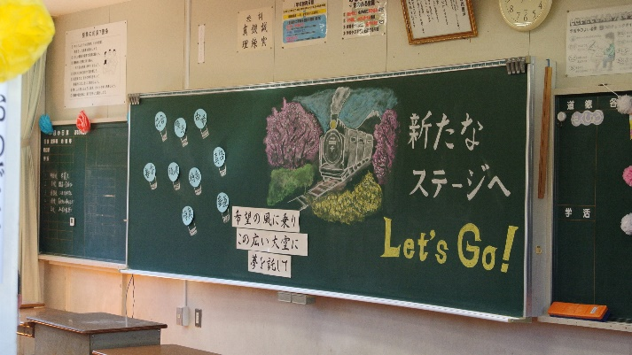

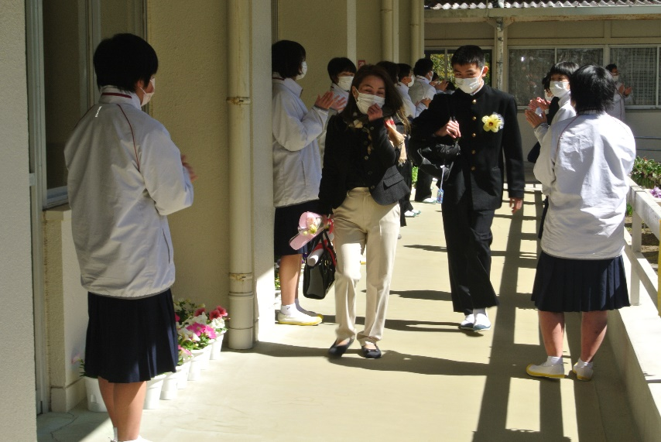

**３月６日 (日) 中学校卒業式**

３年間の中学校生活の思いを胸に９名が巣立って行きました。

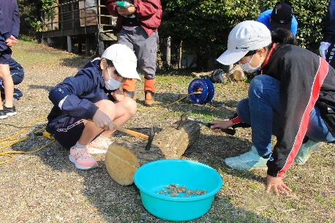

**３月８日 (火) 竜洞山みどりの村 記念植樹とシイタケ駒打ち**

小４.５.６年生４８名がコロナ対策を十分とって、やっと実現できた行事。２班に分れみどりの村職員さんの指導を受け、クヌギの苗５０本を植樹、シイタケの駒約５００個を約１時間かけて打ち込みました。

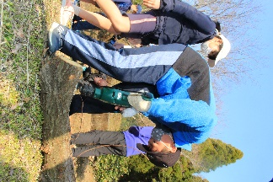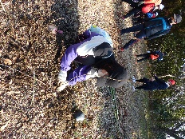

**３月１０日 (木) 晴 中２年生  
１６名 立志登山(立志式第３部)**　学校から竜洞山までクイズを解きながらウォークラリー、到着後緑の村周辺の散策、昼食をして、鏡先生の指導で楽しいフォークダンスを思いっきり楽しみました。

